**9)Principy databázových systémů -**

**-co to je, k čemu, proč se používá a kde, modely, relační databáze… tabulka, sloupec, řádek, primární klíč, cizí klíč.**

-DATA - informace o něčem, textová, obrázková či jiná podoba

-DATABÁZE - systematické uspořádání dat do nějaké struktury (obsahuje různá propojení, odkazy, které lze snadno a rychle využít pomocí napsaných query = filtrů – databáze sama o sobě filtr nemá – je potřeba jej napsat)

-PROČ? - pro možnost efektivní práce s informacemi a jejich snadnou dostupnost

-sbírání, uchování, vyhledání či zpracování dat ( info, údajů) za účelem jejich poskytování a využití dále i z mnoha míst najednou (dále řazení dle velikosti či chronologicky, tvorba tabulek a grafů)

🡪data můžeme ukládat do databáze v phpMyAdmin- jednodušší operace hlavně „klikací“ záležitost, nebo je zapisovat v SQL programovacím jazyce do příkazového řádku (jedná se o dotazovací jazyk, tudíž když pak informace hledáme nebo chceme získat komplexnější data propojená z více tabulek, tak klademe „otázky“ v SQL a dostáváme na ně odpovědi)

-KDE? - dnes se databáze využívají téměř všude… k tvorbě všech seznamů zaměstnanců, katastrů vozidel či nemovitostí, online slovníků, objednávek v e-shopech, seznamech zákazníků telefonních společností, účetnictví, FB schraňující data o nás všech, atd. Také při programování webových aplikací, kde usnadňují správu webu nebo podporují snadnou interakci návštěvníka s obsahem stánky

-DATABÁZE NEJSOU JENOM DATA!

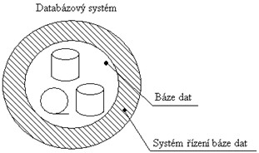

-tělesa uvnitř tvoří data- informace, které jsme do databáze uložili

-data „plavou“ v jakési vlastní bázi dat- to jsou struktury propojující data a určující jejich vzájemné závislosti, umožňují jejich aktualizace a získávání určitých informací na základě zadaných specifikací

(souhrnně- 1.provazují data souborů, 2.oddělují data od popisů jejich struktur a programů, které je zpracovávají, 3.přistupují k datům přes programové vrstvy, 4. Umožňují vyhodnocování dat a přístup řady uživatelů naráz)

-Systém řízení báze dat (SŘBD) to všechno „obaluje“. Je to software umožňující práci s databází, tvoří rozhraní mezi aplikačními programy a uloženými daty.

- má na starosti: podporu různých datových modelů (hierarchický, síťový, relační, objektový-druhy struktury dat-jejich propojení, uložení, ještě později zmíněné)

- správu klíčů*(- prostředek k rychlejšímu vyhledávání, něco jako rejstřík v knize, připisuje neměnné hodnoty určitým datům)

-kontroluje autentizaci a autorizaci uživatelů k operacím s daty (přihlásit se, zjistí, kdo jsi a přiřadí ti určitá omezení)

-dále triggery (spouštěče určité funkce, která má proběhnout za určitých okolností), integritu dat (brání vkládání nemožných nebo duplicitních hodnot klíčů atd.), uložené procedury (často používané programy, uložené na serveru, například makra jsou také uložené procedury) a profilování (statistika o průběhu dotazů, průběhů a přístupech uživatelů) a pohledy (views)-přednastavené selecty z tabulek, které jsou třeba z nepřístupné tabulky či více tabulek…create view…virtuelní tabulka

*KLÍČE:

-primární - jedinečný, nesmí obsahovat hodnotu NULL, tabulka má pouze jeden (sloupec), schopen adresovat jakýkoliv řádek tabulky- něco jako číslo popisné- v dané oblasti je unikátní

-unikátní (méně omezený primární) = jedinečná hodnota ve sloupečku v tabulce, tabulka může obsahovat více takových sloupečků k jiným účelům, může být i nulový (hodnota NULL), je vhodné ho mít (pokud nemáme ani primární)…phpMyAdmin neumožňuje přístup do inline editingu, pokud není přítomný klíč, který by jasně rozlišoval jednotlivé řádky, v příkazovém řádku se může stát, že upravíme omylem více podobných řádků, když nebudou mít tento klíč!

-cizí - je primárním klíčem jiné tabulky, jakýsi odkaz do jiné tabulky.(-Příklad: Student si objedná oběd na středu-svíčkovou, té je v seznamu jídel přiřazen primární klíč 1 a student má v tabulce studentů přiřazený primární klíč 26. V tabulce zaznamenávající kdo si co objednal je potom v řádku studenta 26 ve sloupečku středa jednička. V této tabulce objednávek je 26 cizím klíčem, který odkazuje na tabulku studentů, kde můžeme najít jméno a jiné údaje studenta…to samé platí pro 1, která je cízím klíčem odkazujícím na tabulku jídel, kde se dozvíme, že je to svíčková.)

**🡪model databáze** popsaný v příkladu, kde jedna tabulka efektivně pomocí klíčů odkazuje na data v dalších tabulkách je RELAČNÍ MODEL - je to v zásadě nejmladší (1970) a nejpoužívanější model dnes. Je jednoduchý (co se týče struktury) a každá tabulka se skládá z pojmenovaných sloupců a řádků.

* Pro sloupce nastavujeme datový typ, podle toho co tam chceme zapisovat (int, varchar, atd.) => SLOUPEC tedy obsahuje svým způsobem „monotóní data“- může se jednat o pořadová čísla řádků, roky narození osob v řádcích či jejich jména, ale vždy je to jeden druh informace se stanoveným vhodným datovým typem, který pak celý sloupec musí splňovat.
* Oproti tomu ŘÁDEK nemá jednotný typ, ale skládá se z vedle sebe ležících buněk z jednotlivých sloupců, informace v řádku mohou být různorodé - mohou obsahovat čísla, slova, názvy či celé texty - tyto informace se však vztahují a popisují jednu položku, třeba Karla nebo nějaký produkt, prostě je to ucelen. informace vztahující se k jednomu subjektu.
* Relační MD může být pomalejší v důsledku mnohonásobných přístupů různými cestami najednou, ale zároveň šetří místo, protože stejnou informaci neuchovává duplicitně. (Př. Datab. syst. : MySQL, Oracle[ˈɒrəkəl] , Sybase, Microsoft Access, Microsoft SQL (SQL-Structured Query Language)).

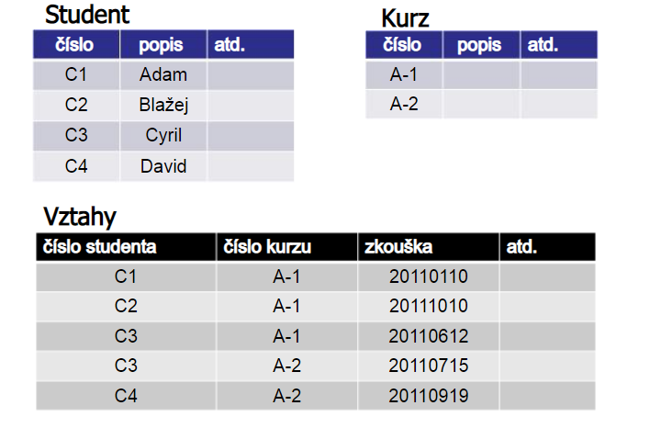

↑- horní tabulky obsahují primární/ unikátní klíče, ty pak ve spodní tabulce jsou klíči cizími a odkazují na „domovskou“ tabulku

-Nejstarší je HIERARCHICKÝ MODEL - dnes již značně nepraktický a nepoužívaný, přirozené uspořádání do stromové struktury, vztah 1:N - jedni rodiče mohou mít více dětí, ale jedno dítě má vždy 1 rodiče- nevýhoda je redundance dat- některé položky se musí opakovat nebo nejde jejich závislost na ostatních dobře vyjádřit.

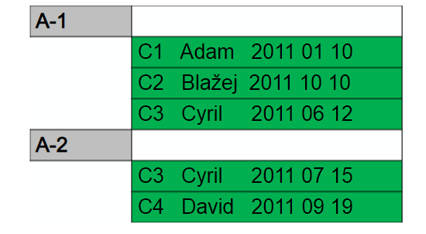

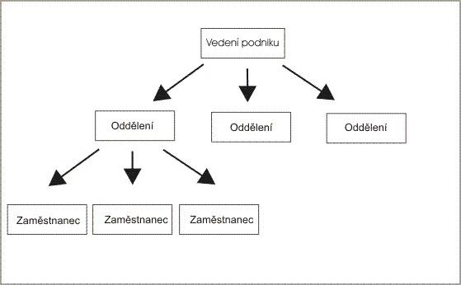

-viz ukázka, Cyril jde na 2 zkoušky a musí být tedy v tabulce zapsán u každé z nich …také třeba složky v počítači s řadou podsložek mají hierarchickou strukturu (ale nejedná se o databázi!)

Mezi Hierarchickým a relačním modelem vznikl ještě SÍŤOVÝ MODEL, ten je vlastně zobecněním hierarch. modelu, ale obsahuje více konexí na ostatní položky: ve vztahu: 1:N i M:N-např. jedna firma má více zaměstnanců ve své databázi, ale jeden zaměstnanec zároveň je veden u více firem, kde pracuje. - obtížnější realizace a úpravy dat, proto je také nepříliš využívaný

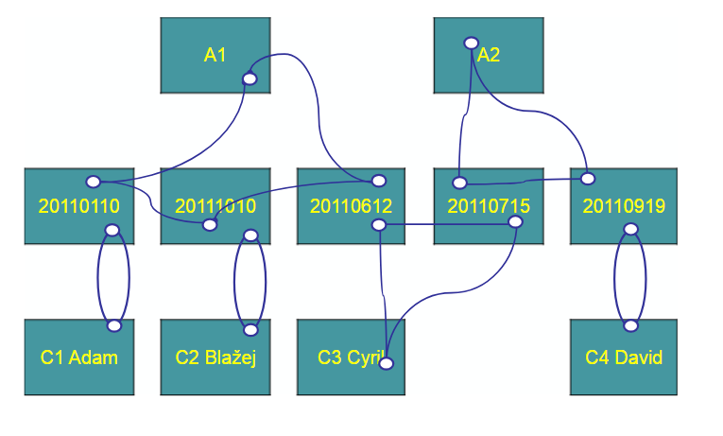

Spíše pro zajímavost:

* Od 90.let existuje ještě OBJEKTOVÝ MODEL- ten neodděluje data od funkcí, je složen z objektů a ty mají různé atributy, tudíž do něj lze dobře ukládat data se složitou strukturou- text, obrázky, video, zvuk- jiný způsob ukládání i obsluhy
  + OLAP (Online Analytical Processing) - databáze odpovídající na komplexní dotazy, práce s více dimenzemi, schopná uspořádat velké množství dat

**STRUČNÉ OPÁČKO:**

* **Databáze = data ve struktuře**
* **slouží k efektivní práci s informacemi**
* **využívá se všude: katastry, seznamy, e-shopy, fb, …**
* **DTB se dělí na: Data, Báze dat (struktura, umožní přístup k datům), Systém řízení báze dat (software - práci s daty v dtb.)**
* **Vztahy v modelech: 1:1, 1:N (hierarchický i síťový), N:M (síťový)…relační libovolné množství konexí**
* **Řádek = celek různých info. vztahující se k jednomu subjektu**
* **Sloupec = jeden druh informace, sdílející d. typ a druh obsahované informace**
* **Klíče: Primární (nadřazený, jedinečný v tab.), Unikátní (jedin. ve sl.), Cizí (P. či Ú. klíč, ale nachází se v jiné tabulce jako odkaz na tu původní)**
* **Nevýhody hierarch. a síť. modelů: těžko vyjádřitelné vztahy a náročná úprava, pomalost, redundance dat => Relační nejpoužívanějším m.**

**Zdroje:**<https://cs.wikipedia.org/wiki/Syst%C3%A9m_%C5%99%C3%ADzen%C3%AD_b%C3%A1ze_dat>

<https://cs.wikipedia.org/wiki/Skriptovac%C3%AD_jazyk>

<https://is.mendelu.cz/eknihovna/opory/zobraz_cast.pl?cast=20692>

<http://maturita-vyt.buchtic.net/10.php>

<http://homel.vsb.cz/~hom50/DATABAZE/SLBDBASE/DBS1ORGD.HTM>

<https://www.youtube.com/watch?v=FR4QIeZaPeM>

<http://www.adaptic.cz/weby/programovani-aplikaci/>

<https://cs.wikipedia.org/wiki/Index_(datab%C3%A1ze)>

<https://slideplayer.cz/slide/2991970/>